Link github: https://github.com/Likaluz/GsGestao
a.1. Crie um repositório público no GITHUB.com para o seu projeto com Branch main e readme, com o nome dos integrantes do seu grupo no readme (tire print screen da tela do repositório criado com a Branch main e cole no documento de resposta da sua prova);
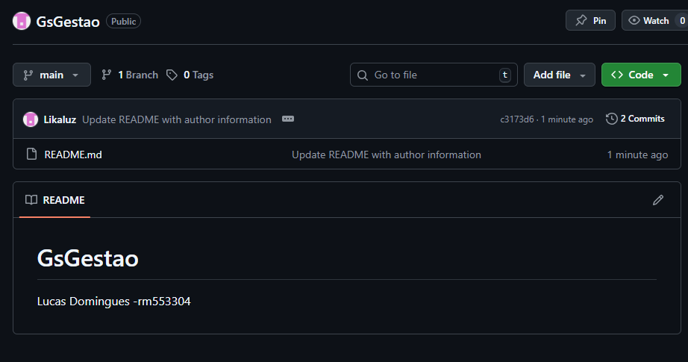
a.2. Usando o Git CMD ou BASH, clone o repositório em uma pasta local projeto (tire print screen da tela que mostra a execução do comando de clonagem e cole no documento de resposta da sua prova);
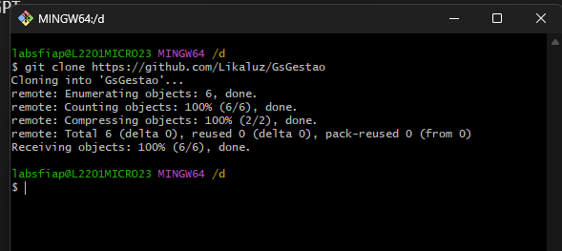
a.3. Inicialize o GIT FLOW projeto (tire print screen da tela que mostra a execução do comando e cole no documento de resposta da sua prova). 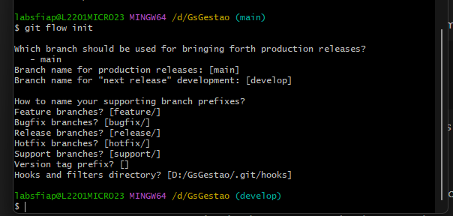
B= 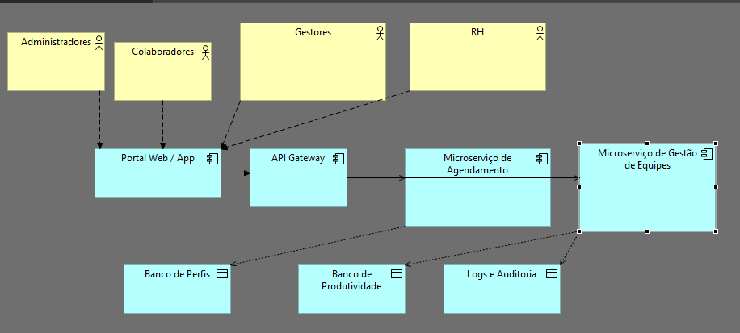

c.1. Usando o Git CMD ou BASH, faça o commit do documento na pasta GIT local (clonada) na Branch feature, depois atualize o develop (tire print screen da tela que mostra a execução dos comandos e cole no documento de resposta da sua prova);

